附件1
乡村建设规划许可证办理流程图（村民住宅建设）
（法定办结时限：20个工作日，承诺办结时限：10个工作日）
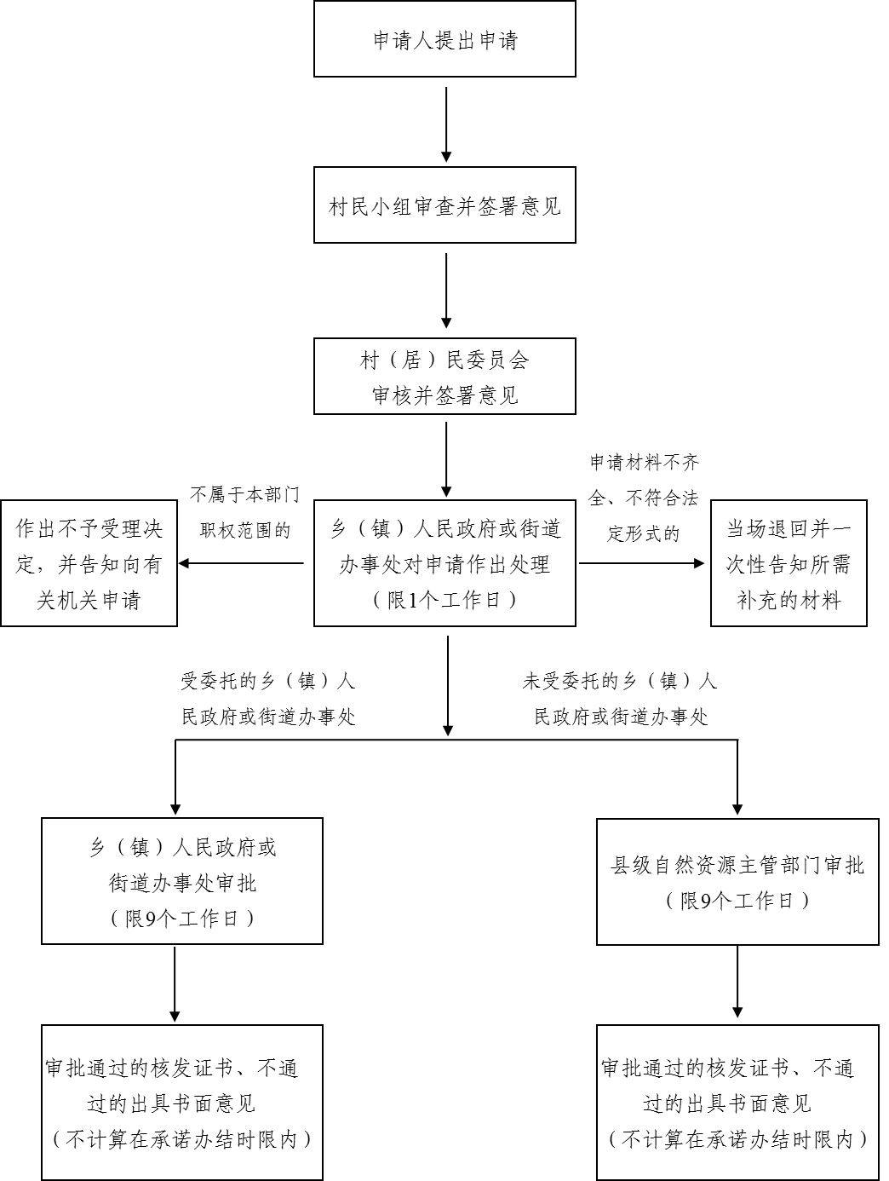

附件2
乡村建设规划许可证办理流程图（乡村建设项目）
（法定办结时限：20个工作日，承诺办结时限：10个工作日）

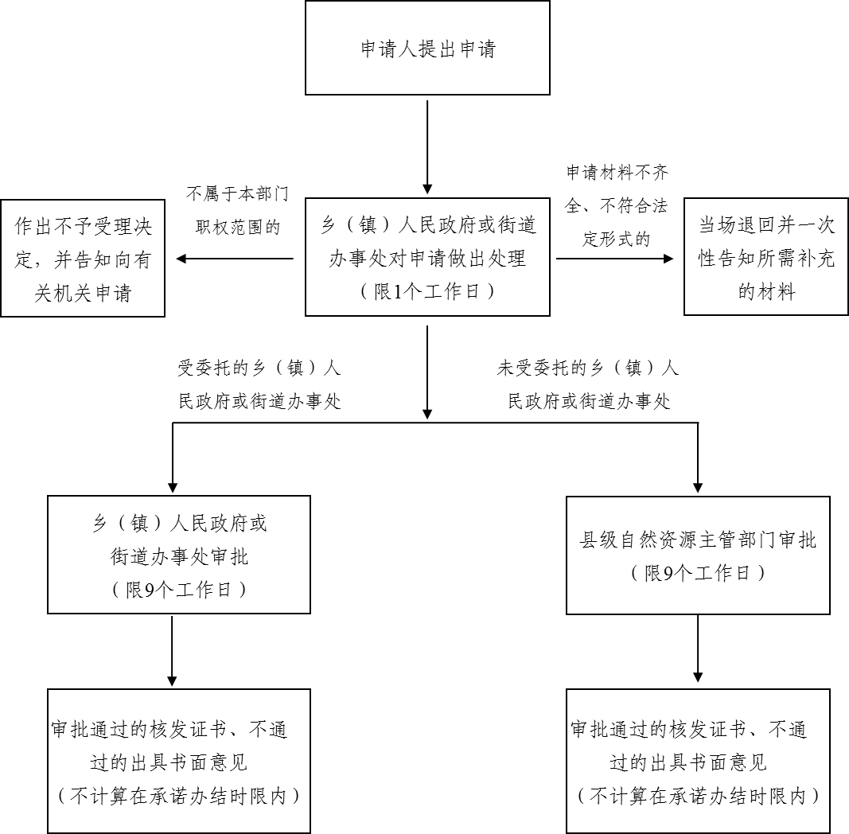

附件3
乡村建设规划许可证申请审批表（村民住宅建设）
户主信息 | 姓名 |  |  |  |  | 性别 |  | 年龄 | 岁 岁 | 联系电话
 | 身份证号 |  |  |  |  |  |  | 户口所在地
家庭成  员信息 | 姓名 |  | 年龄 |  | 与户主关系 |  |  | 身份证号 |  | 户口所在地
现宅情况 | 宅基地面积 |  |  | 平方米 |  |  |  | 住宅建筑面积 |  | 平方米
申请住宅建设情况 | 宅基地面积 |  |  | 平方米 |  |  |  | 房基占地面积 |  | 平方米
 | 地址 |  |  |  |  |  |  |  |  | 现宅基地处置情况  1.保留（ 平方米）  2.退给村集体  3.其他（ ）
 | 四至 | 东至: 南至:
 |  | 西至: 北至:
 | 总建筑面积 |  |  | 平方米 |  |  |  | 建筑层数 | 层 | 建筑  高度 |  | 米
申请理由 | 申请人： 年 月 日
村民小组意见：  负责人： 年 月 日 |  |  |  |  |  |  |  | 村（居）民委员会意见：  （盖章）  负责人： 年 月 日
规划审核意见：  （盖章）  经办人： 年 月 日 |  |  |  |  |  |  |  | 审批意见：  （盖章）  负责人： 年 月 日

附件4
乡村建设规划许可证申请审批表（乡村建设项目）
统一项目代码： 填表日期： 年 月 日
建设项目名称
建设项目地址
建设单位名称
建设单位地址
统一社会  信用代码 |  |  | 联系电话
法定代表人 |  |  | 身份证号码
建设  项目  基本  情况 | 项目性质 | □乡镇企业 □乡村公共设施 □公益事业建设 □其他
 | 现状地类 | □建设用地 □未利用地 □农用地
 | 用地面积 |  | 建筑面积
 | 建筑层数 |  | 建筑高度
规  划  审  核  意  见 | 经办人： 年 月 日
审批  意见 | （盖章）  负责人： 年 月 日

附件5
乡村建设规划核实意见表
统一项目代码： 编号：
建设项目名称
（户主姓名）
建设位置
联系人及电话
乡村建设规划许可证号 |  | 测绘成果编号
开工日期 |  | 竣工日期
批准用地面积 | 平方米 | 实际用地面积 | 平方米
批准建筑面积 | 平方米 | 实际建筑面积 | 平方米
批建层数/高度 | 层/ 米 | 竣工层数/高度 | 层/ 米
核实意见 | （盖章）  年 月 日
接收人签领
注：本表一式 份，存档 份，接收人 份。

